АЛДАНСКИЙ РАЙОННЫЙ  СОВЕТ ДЕПУТАТОВ  РЕСПУБЛИКИ САХА (ЯКУТИЯ)  III СОЗЫВА | 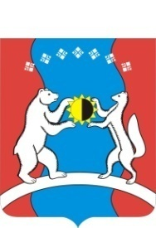 | САХА ӨРӨСПҮҮБҮЛҮКЭТЭ  АЛДАН ОРОЙУОНУН  ДЬОКУТААТТАРЫН  СЭБИЭТЭ

XXV сессия

г. Алдан 25 августа 2016 г.

РЕШЕНИЕ № 25-5

О передаче муниципального имущества
в безвозмездное пользование.

В соответствии с п. 9, 12 ст. 27 Устава муниципального образования «Алданский район» Республики Саха (Якутия), ст. 12 Положения «О порядке управления, владения, пользования и распоряжения имуществом, находящимся в муниципальной собственности муниципального образования «Алданский район»:

Алданский районный Совет решил:

1. Утвердить прилагаемый перечень муниципального имущества МО «Алданский район», передаваемого в безвозмездное пользование.
2. Контроль за исполнением решения возложить на комиссию по промышленности (Шульц С.И.)

Приложение: Перечень имущества, передаваемого в безвозмездное пользование

Председатель Алданского районного
Совета депутатов РС (Я): С.А. Тимофеев

Глава МО «Алданский район»: С.Н. Поздняков

